Android

By

Namen: Eefje Karremans, Jorden van Vegten , Liam Meijles Studiejaar: 2019-2020

Werkgroep: Groep 5 [Spruitjes] Projectleider: M. Boukiour

Inleverdatum: 28/09/2019

Versie: 1.0

Inhoud

Functionaliteiten 2

Navigatiediagram 2

Lijst van schermen 3

Schermontwerp 4

# Functionaliteiten

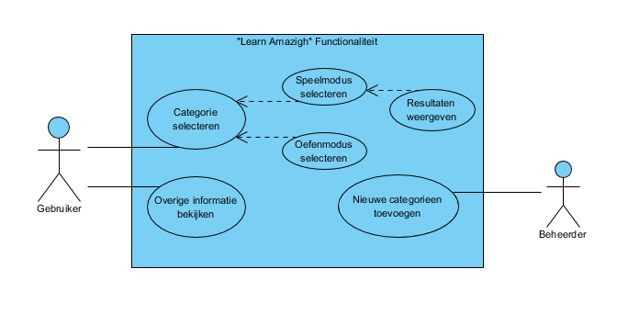

# Navigatiediagram

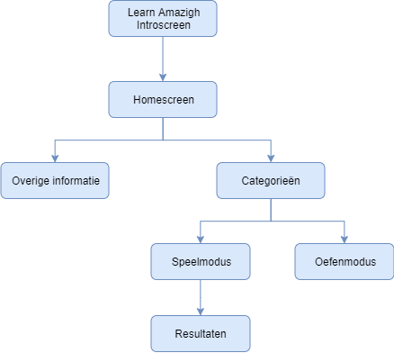

# Lijst van schermen

|  |  |  |  |
| --- | --- | --- | --- |
| Naam pagina | Formulier | Functie | Afwijkend ontwerp |
| Splash screen | Nee | Startscherm voor de applicatie | Ja |
| Home screen | Nee | Navigatie naar de andere schermen | Nee |
| Overige informatie | Nee | Algemene informatie over de applicatie en de ontwikkelaar | Ja |
| Categorieën | Nee | Een hoofdonderwerp kiezen om mee te werken | Nee |
| Oefenmodus | Nee | Amazigh woorden oefenen | Ja |
| Speelmodus | Ja | Amazigh woorden oefenen d.m.v. een quiz | Ja |
| Resultaten | Nee | Resultaten speelmodus weergeven | Ja |

# Schermontwerp

|  |  |
| --- | --- |
| Splash screen | Home screen |
|  |  |

|  |  |
| --- | --- |
| Categorieën screen | Selectie screen |
|  |  |

|  |  |
| --- | --- |
| Oefenmodus | Speelmodus |
|  |  |

|  |
| --- |
| Resultaten screen |
|  |